PROJETO DE DECRETO LEGISLATIVO nº 48 / 2021
“Dispõe sobre a outorga de Título de Cidadão Itapeviense ao Senhor Amauri Mascarenhas de Sousa, e dá outras providências. ”

A Câmara Municipal de Itapevi, no uso de suas atribuições legais, DECRETA:

Art. 1º - Fica concedido o Título de Cidadão Itapeviense ao Senhor Amauri Mascarenhas de Sousa por ter se destacado no empenho de relevantes serviços prestados ao Município.
Art.2º - A honraria será conferida em Sessão Solene a ser convocada pelo Presidente da Câmara Municipal de Itapevi, especialmente para esse fim.
Art.3º As despesas decorrentes da execução deste Decreto Legislativo correrão por conta das dotações orçamentárias próprias, suplementadas se necessário.
Art.4º - Este Decreto Legislativo entra em vigor na data de sua publicação, revogadas as disposições em contrário.

Sala das Sessões Benvindo Moreira Nery, 08 de outubro de 2021.

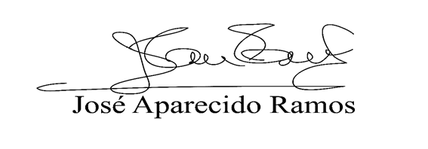

Justificativa
Senhor Presidente,
Senhores Vereadores,
Senhoras Vereadoras,

Apresento para apreciação e futura aprovação por Vossas Excelências o
Projeto trazido à baila.

“ O futuro Decreto visa tão somente prestar as devidas honras a quem de direito, como é o caso do senhor Amauri Mascarenhas de Sousa”.

Amauri Mascarenhas de Sousa, nascido em 22/05/1975, casado, pai de dois filhos, nasceu em Diadema em 1986 e veio morar em Itapevi.
Em 1989 entrou para guarda mirim e há quase dez anos é funcionário público em Itapevi, nesse momento, ocupa o cargo de Chefe de Núcleo na Secretaria de Infraestrutura e Serviços Urbanos. Sua dedicação, empenho e comprometimento com a profissão, contribui para melhorias dos serviços ofertados a nossa população.

Estas são as razões que motivam a apresentação do presente Projeto de Decreto Legislativo esperando obter o apoio dos nobres pares para a sua aprovação.

Sala das Sessões Benvindo Moreira Nery, 08 de outubro de 2021.

